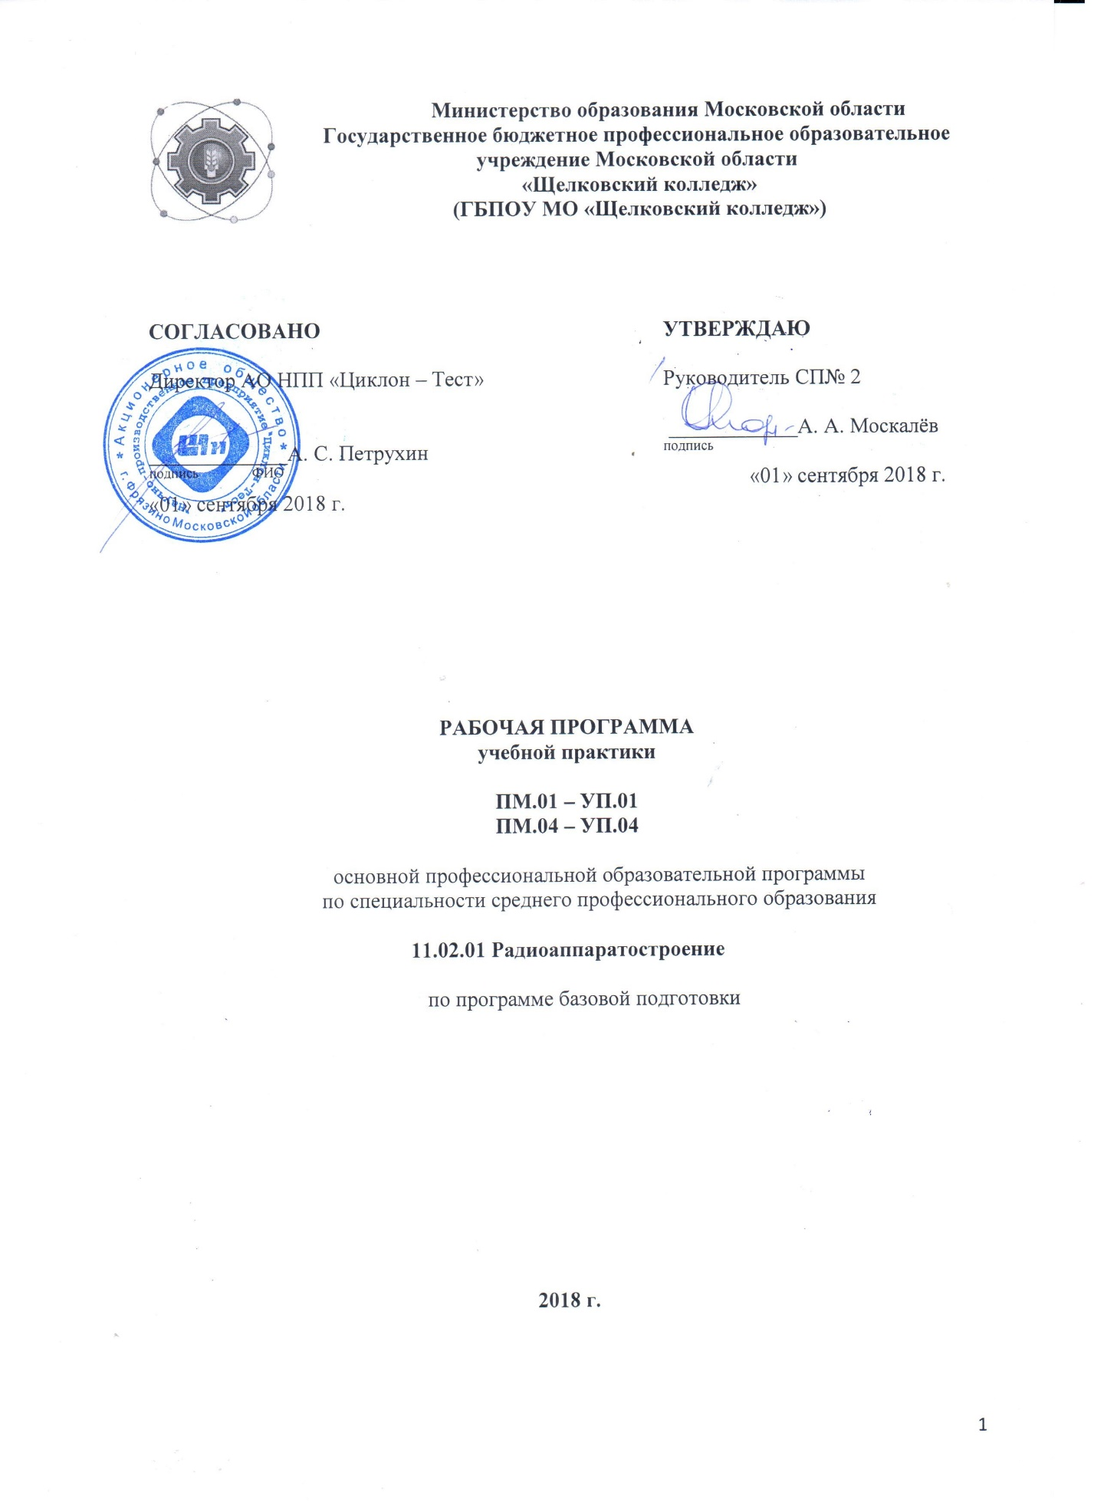

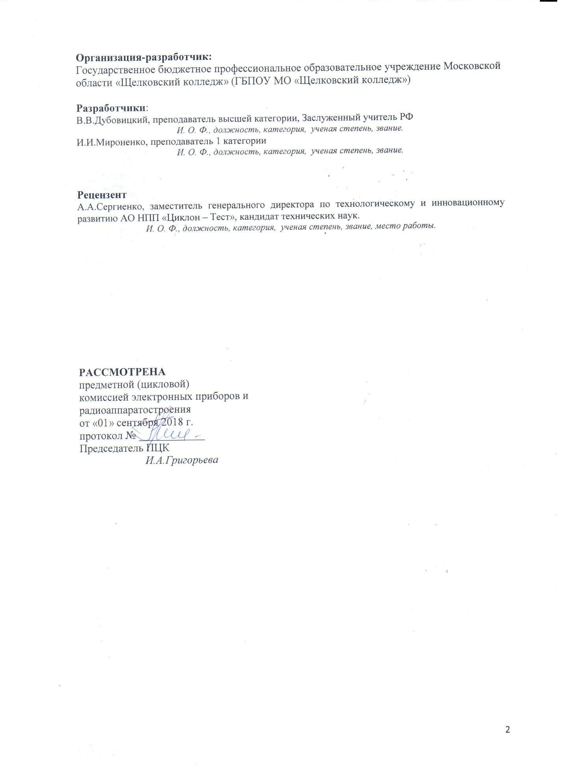

СОДЕРЖАНИЕ

 | ПОЯСНИТЕЛЬНАЯ ЗАПИСКА | стр.  5
1. | ПАСПОРТ Рабочей ПРОГРАММЫ учебной практики | 5
2. | РЕЗУЛЬТАТЫ ОСВОЕНИЯ РАБОЧЕЙ ПРОГРАММЫ УЧЕБНОЙ ПРАКТИКИ | 6
3. | СТРУКТУРА и содержание учебной практики | 9
4 . | условия реализации ПРОГРАММЫ учебной практики | 13
5. | Контроль и оценка результатов освоения учебной практики | 14

ПОЯСНИТЕЛЬНАЯ ЗАПИСКА

Учебная практика является обязательным разделом основной профессиональной образовательной программы (ОПОП), обеспечивающей реализацию Федерального государственного образовательного стандарта среднего профессионального образования (ФГОС СПО).
Общий объем времени на проведение практики определяется ФГОС СПО, сроки проведения устанавливаются колледжем в соответствии с ОПОП СПО.
Учебная практика проводится колледжем в рамках профессиональных модулей и может реализовываться как концентрированно в несколько периодов, так и рассредоточено, чередуясь с теоретическими занятиями в рамках профессиональных модулей.
Учебная практика направлена на получение первоначального практического опыта. Учебная практика может проводиться как в колледже (при выполнении условий реализации программы практики), так и в организациях (на предприятиях) на основании договоров между организацией и колледжем.
Учебная практика может быть направлена на освоение одной или нескольких рабочих профессий, если это является одним из видов профессиональной деятельности ФГОС СПО.
Программа практики разрабатывается колледжем на основе рабочих программ модулей ОПОП специальности, макета программы учебной практики и согласовывается с организациями, участвующими в проведении практики. Одной из составляющей программы практики является разработка форм и методов контроля для оценки результатов освоения общих и профессиональных компетенций (оценочные материалы); к работе над этим разделом должны привлекаться специалисты организаций (предприятий), в которых проводится практика. При разработке содержания каждого вида практики по профессиональному модулю следует выделить необходимые практический опыт, умения и знания в соответствии с ФГОС СПО, а также виды работ, необходимые для овладения конкретной профессиональной деятельностью и включенные в рабочую программу модуля. Содержание практики по профилю специальности может уточняться в зависимости от специфических особенностей конкретной организации (предприятия).
Формой аттестации по всем видам практик является дифференцированный зачет.

- ПАСПОРТ РАБОЧЕЙ ПРОГРАММЫ УЧЕБНОЙ ПРАКТИКИ

Рабочая программа учебной практики разработана на основе:
1) Федерального государственного образовательного стандарта по специальности среднего профессионального образования
11.02.01 Радиоаппаратостроение
по программе базовой подготовки,
2) Положения о практике обучающихся, осваивающих основные профессиональные образовательные программы среднего профессионального образования, утвержденного приказом Министерством образования и науки РФ от 18 апреля 2013 г. № 291,
3) Профессионального стандарта «Регулировщик РЭА и приборов», утвержденный приказом Министерства труда и социальной защиты Российской Федерации от «04» августа 2014 г. № 531.
1.1. Область применения рабочей программы

Рабочая программа учебной практики является частью основной профессиональной образовательной программы в соответствии с ФГОС СПО по специальности
11.02.01 Радиоаппаратостроение

в части освоения квалификаций: монтажник радиоэлектронной аппаратуры и приборов и основных видов профессиональной деятельности (ВПД):
ВПД1 Организация и выполнение сборки и монтажа радиотехнических систем устройств и блоков

Рабочая программа учебной практики может быть использована в дополнительном профессиональном образовании обучающихся по специальности радиомонтажник; являться составной частью программ повышения классификации и переподготовки кадров в области радиоэлектронной промышленности.

1.2 Место проведения учебной практики в структуре основной профессиональной образовательной программы:
Учебная практика УП.01 является составной частью профессионального модуля ПМ.01
Организация и выполнение сборки и монтажа радиотехнических систем, устройств и блоков в соответствии с технической документацией.
Учебная практика УП.04 является составной частью профессионального модуля ПМ.04
Выполнение работ по одной или нескольким профессиям рабочих, должностям.

  - Цели и задачи учебной практики
Цели:
- общее повышение качества профессиональной подготовки путем углубления теоретических знаний и закрепления профессиональных практических умений и навыков;
- непосредственное знакомство с профессиональной практической деятельностью;
- профессиональная ориентация студента в будущей профессии.
Задачи:
- формирование у обучающихся первичных практических умений и приобретение первоначального практического опыта в рамках профессиональных модулей ОПОП СПО;
- формирование у студентов знаний, умений и навыков, профессиональных компетенций, профессионально значимых личностных качеств;
- развитие профессионального интереса, формирование мотивационно -целостного отношения к профессиональной деятельности, готовности к выполнению профессиональных задач в соответствии с нормами морали, профессиональной этики и служебного этикета;
- адаптация студентов к профессиональной деятельности;
- приобретение и развитие умений и навыков составления отчета по практике;
- подготовка к самостоятельной трудовой деятельности.

  - Общий объем времени, предусмотренный для учебной практики:
УП.01 - 108 час. (3недели)
УП.04 – 216 час. (6 недели)

1.5 Форма промежуточной аттестации
Формой промежуточной аттестации учебной практики является дифференцированный зачет.

2. РЕЗУЛЬТАТЫ ОСВОЕНИЯ РАБОЧЕЙ ПРОГРАММЫ УЧЕБНОЙ ПРАКТИКИ

2.1 Требования к результатам освоения учебной практики:

В результате прохождения учебной практики обучающийся должен освоить следующие общие компетенции (ОК) и профессиональные компетенции (ПК):

Код | Наименование общих компетенций
ОК 1 | Понимать сущность и социальную значимость своей будущей профессии, проявлять к ней устойчивый интерес.
ОК2 | Организовывать собственную деятельность, выбирать типовые методы и способы выполнения профессиональных задач, оценивать их эффективность и качество.
ОК3 | Принимать решения в стандартных и нестандартных ситуациях и нести за них ответственность.
ОК4 | Осуществлять поиск и использование информации, необходимой для эффективного выполнения профессиональных задач, профессионального и личностного развития.
ОК5 | Использовать информационно-коммуникационные технологии в процессе профессиональной деятельности.
ОК6 | Работать в коллективе и команде, эффективно обращаться с коллегами, руководством, потребителями
Код | Наименование видов профессиональной деятельности и профессиональных компетенций
ВПД 1 | Организация и выполнение сборки и монтажа радиотехнических систем устройств и блоков
ПК 1.1. | Осуществлять сборку и монтаж радиотехнических систем, устройств и блоков.
ПК 1.2. | Использовать техническое оснащение и оборудование для реализации, сборки и монтажа радиотехнических систем, устройств и блоков в соответствии с технической документацией.
ПК 1.3 | Эксплуатировать автоматизированное оборудование для сборки и монтажа радиоэлектронных изделий

В результате прохождения учебной практики по каждому из видов профессиональной деятельности обучающийся должен уметь:

УП.01 | ВПД | Требования к знаниям, умениям, практическому опыту
 | ВПД1 Организация и выполнение сборки и монтажа радиотехнических систем устройств и блоков | Иметь практический опыт: выполнения технологического процесса сборки и монтажа радиотехнических систем, устройств и блоков в соответствии с технической документацией  Уметь: анализировать конструкторско-технологическую документации.; выбирать материалы и элементную базу для выполнения задания; использовать технологию поверхностного монтажа печатных плат; выполнять операции по нанесению паяльной пасты на печатную плату; выполнять операции по установке на печатную плату компонентов;  выполнять операции по оплавлению паяльной пасты; выполнять операции по отмывке печатной платы; выполнять проверку качества и правильности установки компонентов; устранять обнаруженные дефекты; выбирать и настраивать технологическое оснащение и оборудование к выполнению задания; выполнять электромонтажные и сборочные работы при ручном монтаже; проводить анализ травмоопасных и вредных факторов на рабочем месте;  Знать: основные положения технологической документации и нормативных правовых актов; нормативные требования по проведению сборки и монтажа; структурно-алгоритмичную организацию сборки и монтажа; технологическое оборудование, применяемое для сборки и монтажа; основные методы и способы, применяемые для организации монтажа, их достоинства и недостатки; основные операции монтажа; назначение, технические характеристики, конструктивные особенности, принцип работы и правила эксплуатации используемого оборудования, правила сборки функциональных узлов в соответствии с принципиальной схемой устройства; особенности безопасных приемов работы на рабочем месте по видам деятельности; ресурсо- и энергосберегающие технологии в производстве радиоэлектронной техники.

УП.04 | ВПД4. Выполнение работ по одной или нескольким профессиям рабочих, должностям. | Требования к знаниям, умениям, практическому опыту
Иметь практический опыт: монтажа и демонтажа узлов и блоков РЭА, оформления технической документации на монтаж и сборку РЭА, выполнение типовых слесарных и слесарно – сборочных работ, механической обработки конструкций и деталей.

Уметь: выполнять различные виды пайки и лужения;
производить разделку концов кабелей и проводов;
собирать изделия по определённым схемам;
выполнять гибку, правку, резку, опиливание, сверление, нарезание резьбы и другие слесарные работы;
пользоваться слесарным инструментом;
выполнять механическую обработку материалов на станочном оборудовании.

Знать:
общую технологию производства РЭА и приборов;
основные виды сборочных и монтажных работ;
основные электромонтажные операции;
сведения о припоях и флюсах;
техническую документацию на изготовление жгутов;
технологический процесс слесарной обработки;
рабочий слесарный инструмент;
свойства обрабатываемых материалов;
способы и приёмы выполнения слесарно-сборочных работ;
виды и назначение технической документации

3. СТРУКТУРА И СОДЕРЖАНИЕ УЧЕБНОЙ практики УП.01

3.1. Объем времени и сроки проведения рабочей программы учебной практики

Коды формируемых компетенций | Наименования разделов  профессионального модуля,  производственной практики | Объем времени, отводимый на учебную практику  час (недель) | Сроки проведения  учебной практики  курс (семестр)
ПК1.1-1.3  ОК1-6 | ПМ.01 Организация и выполнение сборки и монтажа радиотехнических систем устройств и блоков  УП.01 (Учебная практика) | 108 (3нед.) | 3 к., 5, сем.
Итого: |  | 108

3.2. Содержание учебной практики

Код формиру-емых компетен-ций | Код и наименования профессиональных модулей | Наименование тем учебной практики | Виды работ | Количество часов по темам
ПК. 1.1-1.3  ОК 1-6 | ПМ.01 Организация и выполнение сборки и монтажа радиотехнических систем устройств и блоков | Введение | 1.Ознакомление учащихся с правилами внутреннего распорядка и режимом работы радиомонтажных мастерских и учебных лабораторий  2.Организация рабочего места. Правила безопасности при работе с электроустановками. Защитные устройства и меры от поражения электрическим током.  3.Оформление инструктажа по технике безопасности. | 6
 |  | Тема 1.  Конструкторская и технологическая документация изготовления деталей | 1.Изложение программного материала  2.Технологическая документация.  Технологический процесс  3.Технологическая операция. Технологический переход.  4.Технологическая карта. Операционная карта. Маршрутная карта. | 20
 |  | Тема 2.  Краткие сведения о радиодеталях | 1.Резисторы.Классификация резисторов. Их маркировка и обозначения на схемах.  2.Выбор резисторов по мощности. Формовка выводов.  Измерения величины сопротивления резисторов.  Формовка выводов.  3.Полупроводниковые приборы. Маркировка. Особенности монтажа. | 10
 |  | Тема 3.  Пайка | 1.Технологический процесс пайки  2.Устройство паяльника. Выбор паяльника по мощности и конструкции. Правило пользования паяльником. Припой и флюсы.  3.Подготовка радиодеталей и пайка резисторов, конденсаторов к контактным лепесткам.  Разделка многожильных кабелей и пайка их к разъемам.  4.Тренировочные работы по выполнению соединений способом пайки. Пайка по индивидуальному заданию. | 10
 |  | Тема 4.  Технология изготовления печатных плат | - Материалы, применяемые для печатных плат  - Способы разводки печатных плат.  - Технология травления печатных плат  - Сверление печатных плат  - Автоматизированная пайка печатных плат | 26
 |  | Тема 5.  Сборка и монтаж узлов и блоков | - Инструменты и приспособления, применяемые при сборке и монтаже. Ознакомление с принципиальными и монтажными схемами.  - Электрический монтаж радиоаппаратуры по монтажным схемам. Ознакомление с печатным монтажом, разработка печатных плат по принципиальным схемам.  - Установка элементов на печатных платах.  Пайка печатных плат.  - Контроль качества печатного монтажа. | 36
Всего часов |  |  |  | 108
Промежуточная аттестация: дифференцированный зачет ( 5,6 семестр)

Внутри каждого профессионального модуля указываются темы производственной практики. Объем часов определяется по каждой позиции столбца «Количество часов по темам».

3. СТРУКТУРА И СОДЕРЖАНИЕ УЧЕБНОЙ практики УП.04

3.1. Объем времени и сроки проведения рабочей программы учебной практики

Коды формируемых компетенций | Наименования разделов  профессионального модуля,  производственной практики | Объем времени, отводимый на производственную практику  час (недель) | Сроки проведения  производственной практики  курс (семестр)
ПК1.1-1.3  ОК1-6 | ПМ.04 Выполнение работ по одной или нескольким профессиям рабочих, должностям.  УП.04 (Учебная практика) | 216 (6 нед.) | 2 к., 4 сем.
Итого: |  | 216

3.2. Содержание учебной практики

Код формиру-емых компетен-ций | Код и наименования профессиональных модулей | Наименование тем учебной практики | Виды работ | Количество часов по темам
ПК. 1.1-1.3  ОК 1-6 | ПМ.04 Выполнение работ по одной или нескольким профессиям рабочих, должностям. | Введение | 1.Ознакомление учащихся с правилами внутреннего распорядка и режимом работы радиомонтажных мастерских и слесарной мастерской  2.Организация рабочего места. Правила безопасности при работе с электроустановками. Защитные устройства и меры от поражения электрическим током.  3.Оформление инструктажа по технике безопасности. | 4
 |  | Тема 1.  Подготовка проводников для радиомонтажных работ | 1.Типы проводников, их классификация и маркировка.  2. Заготовка монтажных проводов: нарезка, зачистка и закрепление изоляции, изгибание по форме, заделка экранированных проводов и ВЧ кабелей.  3.Раскладка проводов по шаблонам и вязка жгутов. | 10
 |  | Тема 2.  Краткие сведения о радиодеталях | 1.Резисторы.Классификация резисторов. Их маркировка и обозначения на схемах.  2.Выбор резисторов по мощности. Формовка выводов.  Измерения величины сопротивления резисторов.  Формовка выводов.  3.Полупроводниковые приборы. Маркировка. Особенности монтажа. | 10
 |  | Тема 3.  Пайка | 1.Технологический процесс пайки  2.Устройство паяльника. Выбор паяльника по мощности и конструкции. Правило пользования паяльником. Припой и флюсы.  3.Подготовка радиодеталей и пайка резисторов, конденсаторов к контактным лепесткам.  Разделка многожильных кабелей и пайка их к разъемам.  4.Тренировочные работы по выполнению соединений способом пайки. Пайка по индивидуальному заданию. | 22
 |  | Тема 4.  Технология изготовления проволочных резисторов | - Назначение проволочных резисторов и их устройство.  - Материалы, применяемые для изготовления каркасов резисторов. Измерение величины сопротивления. Приборы для измерения.  - Тренировочные работы по намотке измерению и подгонке сопротивления резисторов | 10
 |  | Тема 5.  Изготовление катушек индуктивности. | - Назначение катушек индуктивности. Разновидности катушек и сердечника  - Оборудование и приспособления для намотки  - Намотка катушек по индивидуальному заданию | 12
 |  | Тема 6.  Изготовление трансформаторов и дросселей низкой частоты | - Назначение трансформаторов, дросселей и их устройство  - Материалы, применяемые для изготовления сердечников. Материалы, применяемые для изготовления каркасов  - Виды намоток. Марки обмоточных проводов.  Материалы, применяемые для изоляции трансформаторов и дросселей.  - Оборудование для намотки. Проверка катушек на обрыв и короткое замыкание. Экранирование и герметизация.  - Тренировочные работы по сборке, намотке, проверке трансформаторов | 20
 |  | Тема 7.  Сборка и монтаж узлов и блоков РЭА | - Инструменты и приспособления, применяемые при сборке и монтаже. Ознакомление с принципиальными и монтажными схемами  - Электрический монтаж радиоаппаратуры по монтажным схемам. Ознакомление с печатными монтажом, разработка печатных плат по принципиальным схемам.  - Установка элементов на печатных платах. Пайка печатных плат.  - Контроль качества печатного монтажа. | 20
 |  | Тема 8.  Введение | - Ознакомление студентов с режимом работы слесарной мастерской, техникой безопасности на рабочем месте, правилами пожарной безопасности. | 6
 |  | Тема 9.  Измерительный инструмент | - Типы измерительных инструментов, их классификация, правила измерения  - Правила пользования штангенциркулем, рейсмасом. | 6
 |  | Тема 10.  Разметка плоскостная | - Подготовка деталей к разметке. Приёмы плоскостной разметки. Накернивание разметочных линий. Инструмент при плоской разметке. | 6
 |  | Тема 11.  Рубка металла | - Общие понятия о рубке металла. Инструмент для рубки металла. Техника рубки.  - Приёмы рубки. Механизация рубки металла. | 6
 |  | Тема 12. Резка металла | - Общие понятия о резке металла. Инструменты для резки металла. Техника резки. Приёмы резки. Механизация резки. | 6
 |  | Тема 13.  Опиливание металла | - Назначение и сущность опиливания. Техника и приёмы опиливания.  - Виды напильников, их классификация. | 6
 |  | Тема 14.  Сверление, зенкование, развертывание | - Назначение и сущность сверления. Оборудование для сверления. Типы сверл, разверток и зенкеров.  - Правила заточки сверл. Сверление с помощью механической и электрических дрелей, сверлильных станков. | 6
 |  | Тема 15.  Нарезание резьбы | - Понятие о резьбе. Образование винтовой линии. Элементы резьбы. Профили резьбы. Инструменты для нарезание резьбы. | 6
 |  | Тема 16.  Притирка | - Сущность процесса притирки. Притирочные материалы, притиры, техника притирки.  - Контроль притирки, брак при притирке. Доводка. | 8
 |  | Тема 17. Комплексная работа | - Используя различные способы обработки металла, изготовить изделие: совок для мусора, урну, лопату для уборки снега и др. | 22
 |  | Тема 18.  Станочное оборудование и инструмент | - Общение сведения о станочном оборудовании и инструментах для обработки металла.  - Техника безопасности при работе на различных станках.  - Одежда применяемая при работе на станочном оборудовании. | 6
 |  | Тема 19.  Токарные работы | - Общие сведения о токарной обработке. Типы станков, инструмент применяемый для токарной обработки. | 6
 |  | Тема 20.  Фрезерные работы | - Общие сведения о фрезерной обработке. Типы станков, инструмент применяемый для фрезерной обработки. | 6
 |  | Тема 21.  Строгальные работы | - Общие сведения о строгальной обработке. Типы станков, инструмент применяемый для строгальной обработки. | 6
 |  | Тема 22.  Шлифовальные работы | - Общие сведения о шлифовальной обработке. Типы станков, инструмент применяемый для шлифовальной обработки. | 6
Всего часов |  |  |  | 216
Промежуточная аттестация: дифференцированный зачет ( 5,6 семестр)
Внутри каждого профессионального модуля указываются темы производственной практики. Объем часов определяется по каждой позиции столбца «Количество часов по темам».

4. УСЛОВИЯ РЕАЛИЗАЦИИ РАБОЧЕЙ ПРОГРАММЫ УЧЕБНОЙ ПРАКТИКИ
4.1. Требования к минимальному материально-техническому обеспечению
Реализация рабочей программы учебной практики по специальности 11.02.01 Радиоаппаратостроение предполагает организацию учебной практики в мастерских СП2 и на базовых предприятиях на основе прямых договоров.
Оснащение:
1. Оборудование: радиомонтажные столы с вытяжной вентиляцией, посадочные места студентов, рабочее место преподавателя, паяльные станции, комплекты практических заданий, методические пособия для выполнения практических работ; необходимое измерительное оборудование, соединительные и монтажные провода, необходимые инструменты и элементная база, монтажные платы, намоточное оборудование, слесарные верстаки с набором слесарных инструментов

2.Инструменты и
приспособления: пинцет, скальпель, пассатижи, бокорезы, слесарный инструмент для обработки металла.
3.Средства обучения: плакаты, ПК с проектором
(Приводится перечень оборудования, инструментов, приспособлений, средств обучения, включая технические средства обучения. Количество не указывается)

4.2.Организация практики
Для организации учебной практики разработана следующая документация:
- положение о практике;
- рабочая программа учебной практики;
- тематический план график ученой практики;
- договоры с предприятиями по проведению практики;
- приказ о распределении студентов по базам практики.

  - Информационное обеспечение
Перечень используемых учебных изданий, Интернет-ресурсов, дополнительной литературы

Основные источники:
- Петров В.П. Выполнение монтажа и сборки средней сложности и сложных узлов и блоков приборов радиоэлектронной аппаратуры: учебник – М,: Издательский центр «Академия», 2015
- Петров В.П. Выполнение монтажа и сборки средней сложности и сложных узлов и блоков приборов радиоэлектронной аппаратуры: практикум – М, : Издательский центр «Академия», 2014
- Петров В.П. Регулировка, диагностика и мониторинг работоспособности смонтированных узлов, блоков и приборов РЭА: учебник – М, : Издательский центр «Академия», 2015
- Технические паспорта и инструкции на измерительные приборы
- Справочник по полупроводниковым диодам, транзисторам и интегральным микросхемам.
- Б.С.Покровский Основы слесарных и сборочных работ: учебник - М.: Издательский центр «Академия», 2015
- Б.С.Покровский Общий курс слесарного дела: учебное пособие - М.: Издательский центр «Академия», 2015

Дополнительные источники:
1. В.Д. Кукуш, Электрорадиоизмерения. Радио и связь, 1985

4.4. Общие требования к организации образовательного процесса

Учебная практика проводится мастерами производственного обучения или преподавателями профессионального цикла
Характер проведения учебной практики: концентрировано
(указать характер проведения учебной практики: рассредоточено или концентрированно)

4.5. Кадровое обеспечение образовательного процесса
Мастера производственного обучения или преподаватели профессионального цикла, осуществляющие руководство учебной практикой обучающихся, должны иметь квалификационный разряд (уровень квалификации) по профессии (специальности) на 1-2 разряда выше, чем предусматривает ФГОС, высшее или среднее профессиональное образование по профилю профессии (специальности), должны проходить обязательную стажировку в профильных организациях не реже 1-го раза в 3 года.

- КОНТРОЛЬ И ОЦЕНКА РЕЗУЛЬТАТОВ ОСВОЕНИЯ ПРОГРАММЫ УЧЕБНОЙ ПРАКТИКИ

5.1. Форма отчетности

Контроль и оценка результатов освоения учебной практики осуществляется руководителем практики в процессе проведения учебных занятий, самостоятельного выполнения обучающимися заданий, выполнения практических проверочных работ. В результате освоения учебной практики в рамках профессиональных модулей обучающиеся проходят промежуточную аттестацию в форме дифференцированного зачета.
К дифференцированному зачету допускаются обучающиеся, выполнившие требования программы учебной практики и предоставившие полный пакет отчетных документов:
- дневник практики;
- отчет по практике, составленный в соответствии с содержанием тематического плана практики и по форме, установленной ГБПОУ МО «Щелковский колледж»;
- отзыв-характеристику с места практики.

5.2. Порядок подведения итогов практики
Оформленный отчет представляется студентом в сроки, определенные графиком учебного процесса, но не позже срока окончания практики. Руководитель практики проверяет представленный студентом отчет о практике и решает вопрос о допуске данного отчета к защите.
Отчет, допущенный к защите руководителем практики, защищается студентом в присутствии комиссии, состоящей из руководителя практики и преподавателя специальных дисциплин. В комиссию может входить руководитель практики от предприятия.
Итоговая оценка студенту за практику выводиться с учетом следующих факторов:
- активность студента, проявленные им профессиональные качества и творческие способности;
- качество и уровень выполнения отчета о прохождении производственной практики;
- защита результатов практики;
- отзыв-характеристика на студента руководителем практики от предприятия.
Результаты защиты отчетов по практике проставляются в зачетной ведомости и в зачетной книжке студента.
В случае, если руководитель практики не допускает к защите отчет по практике, то отчет с замечаниями руководителя возвращается на доработку. После устранения замечаний и получения допуска отчет защищается студентом в установленный срок.
Студент, не защитивший в установленные сроки отчет по производственной практике, считается имеющим академическую задолженность.

5.3.Оценка сформированности общих и профессиональных компетенций
.

Результаты обучения  (освоенные умения, ОК и ПК в рамках ВПД) | Основные показатели оценки результата
ПК 1.1 | - Знание технологии печатного монтажа;  -Владение спецификой работы радиоаппаратуры и требования предъявляемые к ней;  - Правильный выбор стандартных деталей, проводниковых и изоляционных материалов;  - Знание технических требований предъявляемых к радиоаппаратуре
ПК 1.2 | Знание требований предъявляемых к компоновке элементов радиоаппаратуры;  - Решение стандартных и нестандартных технических задач, при разработке и макетировании схем, составляющих основу радиосистемы;  - Выделение определенного круга технических решений, на которые разработку аппаратуры необходимо обратить в первоочередное внимание.
ПК 1.3 | Применение новейших образцов автоматизированного оборудования для осуществления процессов сборки и монтажа;  - выполнение технологических операций сборки и монтажа на оборудовании с программно-цифровым управлением;  - создание определенных методик позволяющих автоматизировать процессы сборки и монтажа радиоэлектронных изделий;  - способы автоматизации процесса пайки печатных плат при технологическом процессе монтажа узлов на печатных платах;  - способы автоматизированной установки интегральных микросхем на печатную плату при монтаже и сборке радиоаппаратуры;  - применение автоматизированных систем при монтаже и сборке радиоаппаратуры;  - выполнение процесса автоматизации печатных схем методом травления фольги на стеклотекстолитовом основании;  - анализ особенностей монтажа деталей на печатных платах автоматизированным способом.

